2008年全国普通高等学校招生统一考试
海南(物理试卷)
第Ⅰ卷
一、单项选择题：（本题共6小题，每小题3分，共18分．在每小题给出的四个选项中，只有一个是符合题目要求的）
1、法拉第通过静心设计的一系列试验，发现了电磁感应定律，将历史上认为各自独立的学科“电学”与“磁学”联系起来．在下面几个典型的实验设计思想中，所作的推论后来被实验否定的是
A．既然磁铁可使近旁的铁块带磁，静电荷可使近旁的导体表面感应出电荷，那么静止导线上的稳恒电流也可在近旁静止的线圈中感应出电流
B．既然磁铁可在近旁运动的导体中感应出电动势，那么稳恒电流也可在近旁运动的线圈中感应出电流
C．既然运动的磁铁可在近旁静止的线圈中感应出电流，那么静止的磁铁也可在近旁运动的导体中感应出电动势
D．既然运动的磁铁可在近旁的导体中感应出电动势，那么运动导线上的稳恒电流也可在近旁的线圈中感应出电流
m
F
M
θ
2、如图，质量为M的楔形物块静置在水平地面上，其斜面的倾角为θ．斜面上有一质量为m的小物块，小物块与斜面之间存在摩擦．用恒力F沿斜面向上拉小物块，使之匀速上滑．在小物块运动的过程中，楔形物块始终保持静止．地面对楔形物块的支持力为
A．（M＋m）g B．（M＋m）g－F
C．（M＋m）g＋Fsinθ D．（M＋m）g－Fsinθ

3、如图，一轻绳的一端系在固定粗糙斜面上的O点，另一端系一小球．给小球一足够大的初速度，使小球在斜面上做圆周运动．在此过程中，
O
A．小球的机械能守恒
B．重力对小球不做功
C．绳的张力对小球不做功
D．在任何一段时间内，小球克服摩擦力所做的功总是等于小球动能的减少

4、静电场中，带电粒子在电场力作用下从电势为φ_{a}的a点运动至电势为φ_{b}的b点．若带电粒子在a、b两点的速率分别为v_{a}、v_{b}，不计重力，则带电粒子的比荷q/m，为
A．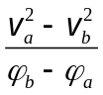 B．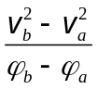 C．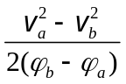 D．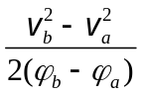

5、质子和中于是由更基本的粒子即所谓“夸克”组成的．两个强作用电荷相反（类似于正负电荷）的夸克在距离很近时几乎没有相互作用（称为“渐近自由”）；在距离较远时，它们之间就会出现很强的引力（导致所谓“夸克禁闭”）．作为一个简单的模型，设这样的两夸克之间的相互作用力F与它们之间的距离r的关系为：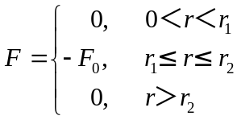
式中F₀为大于零的常量，负号表示引力．用U表示夸克间的势能，令U₀＝F₀(r₂—r₁)，取无穷远为势能零点．下列U－r图示中正确的是
D
U
O
－U₀
r
r₁
r₂
A
U
O
－U₀
r
r₁
r₂
B
U
O
－U₀
r
r₁
r₂
C
U
O
U₀
r
r₁
r₂

6、匀强电场中有a、b、c三点．在以它们为顶点的三角形中， ∠a＝30°、∠c＝90°,．电场方向与三角形所在平面平行．已知a、b和c点的电势分别为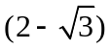V、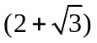V和2 V．该三角形的外接圆上最低、最高电势分别为
a
b
c
30°
A．V、V B．0 V、4 V
C．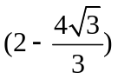V、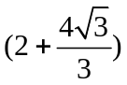 D．0 V、V

二、多项选择题：（本题共4小题，每小题4分，共16分．在每小题给出的四个选项中，
有多个选项是符合题目要求的．全部选对的，得4分；选对但不全的，得2分：有
选错的，得0分）
7、如图，理想变压器原副线圈匝数之比为4∶1．原线圈接入一电压为u＝U₀sinωt的交流电源，副线圈接一个R＝27.5 Ω的负载电阻．若U₀＝220V，ω＝100π Hz，则下述结论正确的是
A．副线圈中电压表的读数为55 V
V
A
R
B．副线圈中输出交流电的周期为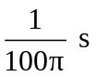
C．原线圈中电流表的读数为0.5 A
D．原线圈中的输入功率为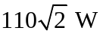

8、t＝0时，甲乙两汽车从相距70 km的两地开始相向行驶，它们的v－t图象如图所示．忽略汽车掉头所需时间．下列对汽车运动状况的描述正确的是
0
1
2
3
4
30
60
－30
甲
乙
v/(km·h^{－1})
t/h
A．在第1小时末，乙车改变运动方向
B．在第2小时末，甲乙两车相距10 km
C．在前4小时内，乙车运动加速度的大小总比甲车的大
D．在第4小时末，甲乙两车相遇

9、如图，水平地面上有一楔形物体b，b的斜面上有一小物块a；a与b之间、b与地面之间均存在摩擦．已知楔形物体b静止时，a静止在b的斜面上．现给a和b一个共同的向左的初速度，与a和b都静止时相比，此时可能
A．a与b之间的压力减少，且a相对b向下滑动
a
b
左
右
B．a与b之间的压力增大，且a相对b向上滑动
C．a与b之间的压力增大，且a相对b静止不动
D．b与地面之间的压力不变，且a相对b向上滑动

10、一航天飞机下有一细金属杆，杆指向地心．若仅考虑地磁场的影响，则当航天飞机位于赤道上空
A．由东向西水平飞行时，金属杆中感应电动势的方向一定由上向下
B．由西向东水平飞行时，金属杆中感应电动势的方向一定由上向下
C．沿经过地磁极的那条经线由南向北水平飞行时，金属杆中感应电动势的方向一定由下向上
D．沿经过地磁极的那条经线由北向南水平飞行时，金属杆中一定没有感应电动势

第Ⅱ卷
本卷包括必考题和选考题两部分．第11题～第16题为必考题，每个试题考生都必须做答．第17题～第19题为选考题，考生根据要求做答．
三、填空题（本题共2小题，每小题4分，共8分．把答案写在答题卡中指定的答题处，不要求写出演算过程）
11、当光照射到光敏电阻上时，光敏电阻的阻值 （填“变大”、“不变”或“变小”）．半导体热敏电阻是利用半导体材料的电阻率随 变化而改变的特性制成的．

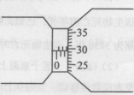
12、一探月卫星在地月转移轨道上运行，某一时刻正好处于地心和月心的连线上，卫星在此处所受地球引力与月球引力之比为4∶1．已知地球与月球的质量之比约为81∶1，则该处到地心与到月心的距离之比约为 .

四、实验题（本题共2小题，第13题4分，第14题11分，共15分．把答案写在答题卡中指定的答题处，不要求写出演算过程）
13、某同学用螺旋测微器测量一金属丝的直径，测微器的示数如图所示，该金属丝直径的测量值为 mm．
A
mA
R
R₀
a
b
E
S
＋
＋
－
－
mA
14、一毫安表头 满偏电流为9.90 mA，内阻约为300 Ω．要求将此毫安表头改装成量程为1 A的电流表，其电路原理如图所示．图中， 是量程为2 A的标准电流表，R₀为电阻箱，R为滑动变阻器，S为开关，E为电源．
A
⑴完善下列实验步骤：
①将虚线框内的实物图按电路原理图连线；
②将滑动变阻器的滑动头调至 端（填“a”或“b”），电阻箱R₀的阻值调至零；
③合上开关；
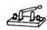
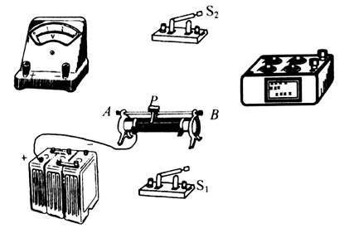
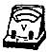
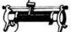
④调节滑动变阻器的滑动头，增大回路中的电流，
A
mA
＋
－
R₀
S
E
使标准电流表读数为1 A；
⑤调节电阻箱R₀的阻值，使毫安表指针接近满偏，此时标准电流表的读数会 （填“增大”、“减小”或“不变”）；
⑥多次重复步骤④⑤，直至标准电流表的读数为 ，同时毫安表指针满偏．
⑵回答下列问题：
①在完成全部实验步骤后，电阻箱使用阻值的读数
为3.1 Ω，由此可知毫安表头的内阻为 ．
②用改装成的电流表测量某一电路中的电流，电流表指针半偏，此时流过电阻箱的电流为 A．
⑧对于按照以上步骤改装后的电流表，写出一个可能影响它的准确程度的因素：
。

五、计算题（本题共2小题，第15题8分，第16题11分，共19分．要求写出必要的文字说明、方程式和演算步骤）
15、科研人员乘气球进行科学考察．气球、座舱、压舱物和科研人员的总质量为990 kg．气球在空中停留一段时间后，发现气球漏气而下降，及时堵住．堵住时气球下降速度为1 m/s，且做匀加速运动，4 s内下降了12 m．为使气球安全着陆，向舱外缓慢抛出一定的压舱物．此后发现气球做匀减速运动，下降速度在5分钟内减少3 m/s．若空气阻力和泄漏气体的质量均可忽略，重力加速度g＝9.89 m/s²，求抛掉的压舱物的质量．

16、如图，空间存在匀强电场和匀强磁场，电场方向为y轴正方向，磁场方向垂直于xy平面（纸面）向外，电场和磁场都可以随意加上或撤除，重新加上的电场或磁场与 撤除前的一样．一带正电荷的粒子从P(x＝0，y＝h)点以一定的速度平行于x轴正向入射．这时若只有磁场，粒子将做半径为R₀的圆周运动：若同时存在电场和磁场，粒子恰好做直线运动．现在，只加电场，当粒子从P点运动到x＝R₀平面（图中虚线所示）时，立即撤除电场同时加上磁场，粒子继续运动，其轨迹与x轴交于M点．不计重力．求：
⑴粒子到达x＝R₀平面时速度方向与x轴的夹角以及粒子到x轴的距离；
O
h
y
P
R₀
M
x
⑵M点的横坐标x_{M}．

六、模块选做题（本题包括3小题，只要求选做2小题．每小题12分，共24分．把解答写在答题卡中指定的答题处．对于其中的计算题，要求写出必要的文字说明、方程式和演算步骤）
17、模块3－3试题
⑴（4分）下列关于分子运动和热现象的说法正确的是 （填入正确选项前的字母，每选错一个扣1分，最低得分为0分）．
A．气体如果失去了容器的约束就会散开，这是因为气体分子之间存在势能的缘故
B．一定量100℃的水变成100℃的水蒸汽，其分子之间的势能增加
C．对于一定量的气体，如果压强不变，体积增大，那么它一定从外界吸热
D．如果气体分子总数不变，而气体温度升高，气体分子的平均动能增大，因此压强必然增大
E．一定量气体的内能等于其所有分子热运动动能和分子之间势能的总和
F．如果气体温度升高，那么所有分子的速率都增加

⑵（8分）如图，一根粗细均匀、内壁光滑、竖直放置的玻璃管下端密封，上端封闭但留有一抽气孔．管内下部被活塞封住一定量的气体（可视为理想气体），气体温度为T₁．开始时，将活塞上方的气体缓慢抽出，当活塞上方的压强达到p₀时，活塞下方气体的体积为V₁，活塞上方玻璃管的容积为2.6V₁。活塞因重力而产生的压强为0.5p₀。继续将活塞上方抽成真空并密封．整个抽气过程中管内气体温度始终保持不变．然后将密封的气体缓慢加热．求：
①活塞刚碰到玻璃管顶部时气体的温度；
③当气体温度达到1.8T₁时气体的压强．

18、模块3－4试题
⑴（4分）设宇宙射线粒子的能量是其静止能量的k倍．则粒子运动时的质量等于其静止质量的 倍，粒子运动速度是光速的 倍。

⑵（8分）某实验室中悬挂着一弹簧振子和一单摆，弹簧振子的弹簧和小球（球中间有孔）都套在固定的光滑竖直杆上．某次有感地震中观察到静止的振子开始振动4.0 s后，单摆才开始摆动．此次地震中同一震源产生的地震纵波和横波的波长分别为10 km和5.0 km，频率为1.0 Hz．假设该实验室恰好位于震源的正上方，求震源离实验室的距离．

19、模块3－5试题
⑴（4分）某考古队发现一古生物骸骨．考古专家根据骸骨中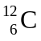的含量推断出了该生物死亡的年代．已知此骸骨中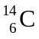的含量为活着的生物体中的1/4，的半衰期为5730年．该生物死亡时距今约 年．

⑵（8分）一置于桌面上质量为M的玩具炮，水平发射质量为m的炮弹．炮可在水平方向自由移动．当炮身上未放置其它重物时，炮弹可击中水平地面上的目标A；当炮身上固定一质量为M₀的重物时，在原发射位置沿同一方向发射的炮弹可击中水平地面上的目标B．炮口离水平地面的高度为h．如果两次发射时“火药”提供的机械能相等，求B、A两目标与炮弹发射点之间的水平距离之比。

2008年高考海南物理试卷(参考答案)
一、单项选择题
1、A 2、D 3、C 4、C 5、B 6、B
二、多项选择题
7、AC 8、BC 9、BC 10、AD
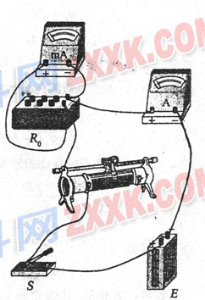
三、填空题
11、变大；温度
12、9∶2
四、实验题
13、2.793（2.791～2.795均可）
14、⑴①连线如图
②b
⑤减小
⑥1 A
⑵①310 Ω
②0.495（0.494～0.496均可）
③例如：电阻箱和滑动变阻器的阻值不能连续变化；标准表和毫安表的读数误差；电表指针偏转和实际电流的大小不成正比；等等
五、计算题
15、解：由牛顿第二定律得：mg－f＝ma
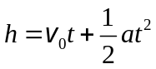
抛物后减速下降有：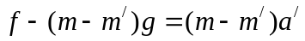
Δv＝a/Δt
解得：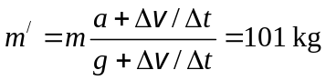

16、解：⑴做直线运动有：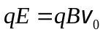
做圆周运动有：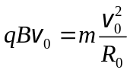
只有电场时，粒子做类平抛，有：
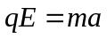
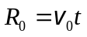
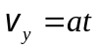
解得：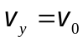
粒子速度大小为：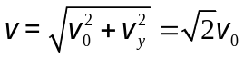
速度方向与x轴夹角为：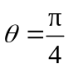
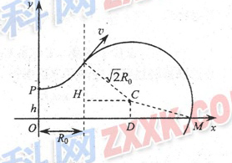
粒子与x轴的距离为：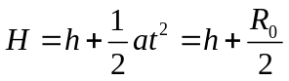
⑵撤电场加上磁场后，有：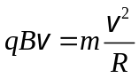
解得：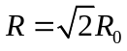
粒子运动轨迹如图所示，圆心C位于与速度v方向垂直的直线上，该直线与x轴和y轴的夹角均为π/4，有几何关系得C点坐标为：
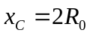
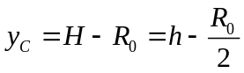
过C作x轴的垂线，在ΔCDM中：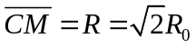
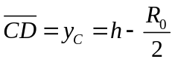
解得：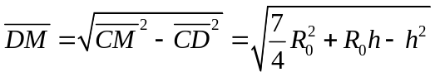
M点横坐标为：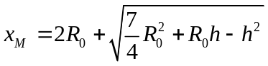
六、模块选做题
17、⑴BCE
⑵①由玻意耳定律得：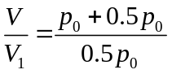，式中V是抽成真空后活塞下方气体体积
由盖·吕萨克定律得：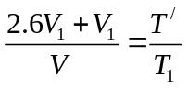
解得：T/＝1.2T
②由查理定律得：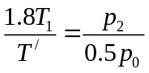
解得：p₂＝0.75p₀

18、⑴k；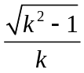
⑵地震纵波传播速度为：v_{P}＝fλ_{P}
地震横波传播速度为：v_{S}＝fλ_{S}
震源离实验室距离为s，有：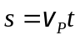
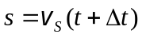
解得：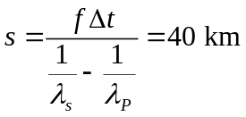

19、⑴1.1×10⁴ （11460或1.0×10⁴～1.2×10⁴均可）
⑵由动量守恒定律和能量守恒定律得：
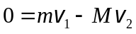
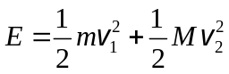
解得：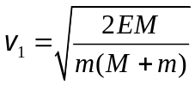
炮弹射出后做平抛，有：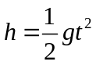
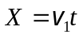
解得目标A距炮口的水平距离为：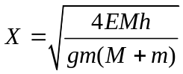
同理，目标B距炮口的水平距离为：
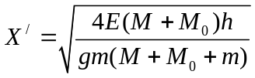
解得：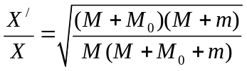

1．【答案】：A
【解析】：对A选项，静止的导线上的稳恒电流附近产生稳定的磁场，通过旁边静止的线圈不会产生感应电流，A被否定；稳恒电流周围的稳定磁场是非匀强磁场，运动的线圈可能会产生感应电流，B符合事实；静止的磁铁周围存在稳定的磁场，旁边运动的导体棒会产生感应电动势，C符合；运动的导线上的稳恒电流周围产生运动的磁场，即周围磁场变化，在旁边的线圈中产生感应电流，D符合。
2．【答案】：D
【解析】：本题可用整体法的牛顿第二定律解题，竖直方向由平衡条件：Fsinθ＋N=mg＋Mg，则N= mg＋Mg－Fsinθ 。
3．【答案】：C
【解析】：斜面粗糙，小球受到重力、支持力、摩擦力、绳子拉力，由于除重力做功外，摩擦力做负功，机械能减少，A、B错；绳子张力总是与运动方向垂直，故不做功，C对；小球动能的变化等于合外力做功，即重力与摩擦力做功，D错。
4．【答案】：C
【解析】：由电势差公式以及动能定理：W=qU_{ab}=q(φ_{a}－φ_{b})= m (v_{b}²－v_{a}²)，可得比荷为 = 。
5．【答案】：B
【解析】：从无穷远处电势为零开始到r = r₂位置，势能恒定为零，在r = r₂到r = r₁过程中，恒定引力做正功，势能逐渐均匀减小，即势能为负值且越来越小，此部分图像为A、B选项中所示；r ＜ r₁之后势能不变，恒定为－U₀，由引力做功等于势能将少量，故U₀=F₀(r₂－r₁)。
a
b
c
O
N
M
P
6．【答案】：B
【解析】：如图，根据匀强电场的电场线与等势面是平行等间距排列，且电场线与等势面处处垂直，沿着电场线方向电势均匀降落，取ab的中点O，即为三角形的外接圆的圆心，且该点电势为2V，故Oc为等势面，MN为电场线，方向为MN方向，U_{OP}= U_{Oa}=V，U_{ON} : U_{OP}=2 :，故U_{ON} =2V,N点电势为零，为最小电势点，同理M点电势为4V，为最大电势点。
7．【答案】：AC
【解析】：原线圈电压有效值U₁=220V，由电压比等于匝数比可得副线圈电压U₂=55V，A对；电阻R上的电流为2A，由原副线圈电流比等于匝数的反比，可得电流表示数为0.5A， C对；输入功率为P=220×0.5W=110W，D错；周期T= =0.02s，B错。
8．【答案】：BC
【解析】：速度图像在t轴下的均为反方向运动，故2h末乙车改变运动方向，A错；2h末从图像围成的面积可知乙车运动位移为30km，甲车位移为30km，相向运动，此时两车相距70km-30km-30km=10km，B对；从图像的斜率看，斜率大加速度大，故乙车加速度在4h内一直比甲车加速度大，C对；4h末，甲车运动位移120km，乙车运动位移30m，两车原来相距70km，故此时两车还相距20km，D错。
9．【答案】：BC
a
a_{y}
a_{x}
西
东
【解析】：依题意，若两物体依然相对静止，则a的加速度一定水平向右，如图将加速度分解为垂直斜面与平行于斜面，则垂直斜面方向，N－mgcosθ=ma_{y}，即支持力N大于mgcosθ，与都静止时比较，a与b间的压力增大；沿着斜面方向，若加速度a过大，则摩擦力可能沿着斜面向下，即a物块可能相对b向上滑动趋势，甚至相对向上滑动，故A错，B、C正确；对系统整体，在竖直方向，若物块a相对b向上滑动，则a还具有向上的分加速度，即对整体的牛顿第二定律可知，系统处于超重状态，b与地面之间的压力将大于两物体重力之和，D错。
10．【答案】：AD
【解析】： 如图，设观察方向为面向北方，左西右东，则地磁场方向平行赤道表面向北，若飞机由东向西飞行时，由右手定则可判断出电动势方向为由上向下，若飞机由西向东飞行时，由右手定则可判断出电动势方向为由下向上，A对B错；沿着经过地磁极的那条经线运动时，速度方向平行于磁场，金属杆中一定没有感应电动势，C错D对。
11．【答案】：变小；温度
【解析】：光敏电阻和热敏电阻均为半导体材料的电阻，半导体材料的电阻率随温度升高而减小。
12．【答案】：9 : 2
【解析】：由万有引力定律，卫星受到地球和月球的万有引力分别为F_{地} = G ，F_{月} = G ，代入题目给定的数据可得R_{地} : R_{月}=9 : 2 。
13．【答案】：2.793（2.791～2.795mm之间均可）
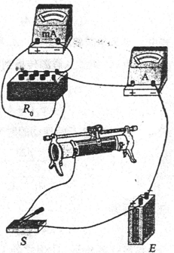
【解析】：测量值读数为2.5mm＋0.01mm×29.3=2.793mm。
14．【答案】：（1）①如图；②b；⑤减小；⑥1A；（2）①310；②0.495（0.494～0.496均可）；③例如：电阻箱和滑动变阻器的阻值不能连续变化；标准表和毫安表头的读数误差；电表指针偏转和实际电流的大小不成正比等等。
【解析】：（1）将滑动变阻器的滑动头调至b点是为了保护毫安表；在调节电阻箱时，由于接入回路的电阻增加，故电流表电流会减小；为了能成功改装为1A的量程的电流表，需要通过调节滑动变阻器使标准电流表示数回到1A；（2）电阻箱的电阻读数为3.1Ω，此时毫安表满偏，电阻箱上的电流为1000mA－9.9mA=990.1mA，根据并联电阻值与电流值成反比，可计算毫安表的内阻为310Ω；若毫安表半偏，电阻箱的电流也减半为495mA=0.495A；本实验可能因电阻箱和滑动变阻器的阻值不能连续变化，导致标准电流表的示数无法精准显示1A，还有电表本身读数上的误差，以及电表指针偏转本身不是随电流均匀偏转等都可能影响改装后的电流表的准确程度。
17．【答案】：（1）BCE
【解析】：A错误之处在于气体分子是无规则的运动的，故失去容器后就会散开；D选项中没考虑气体的体积对压强的影响；F选项对气温升高，分子平均动能增大、平均速率增大，但不是每个分子速率增大，对单个分子的研究是毫无意义的。
18．【答案】：k；
【解析】：以速度v运动时的能量E=mv²，静止时的能量为E₀=m₀v²，依题意E=kE₀，故m=km₀；由m= ，解得v= c 。
19．【答案】：11460
【解析】：该核剩下1/4，说明正好经过两个半衰期时间，故该生物死亡时距今约2×5730年=11460年。

